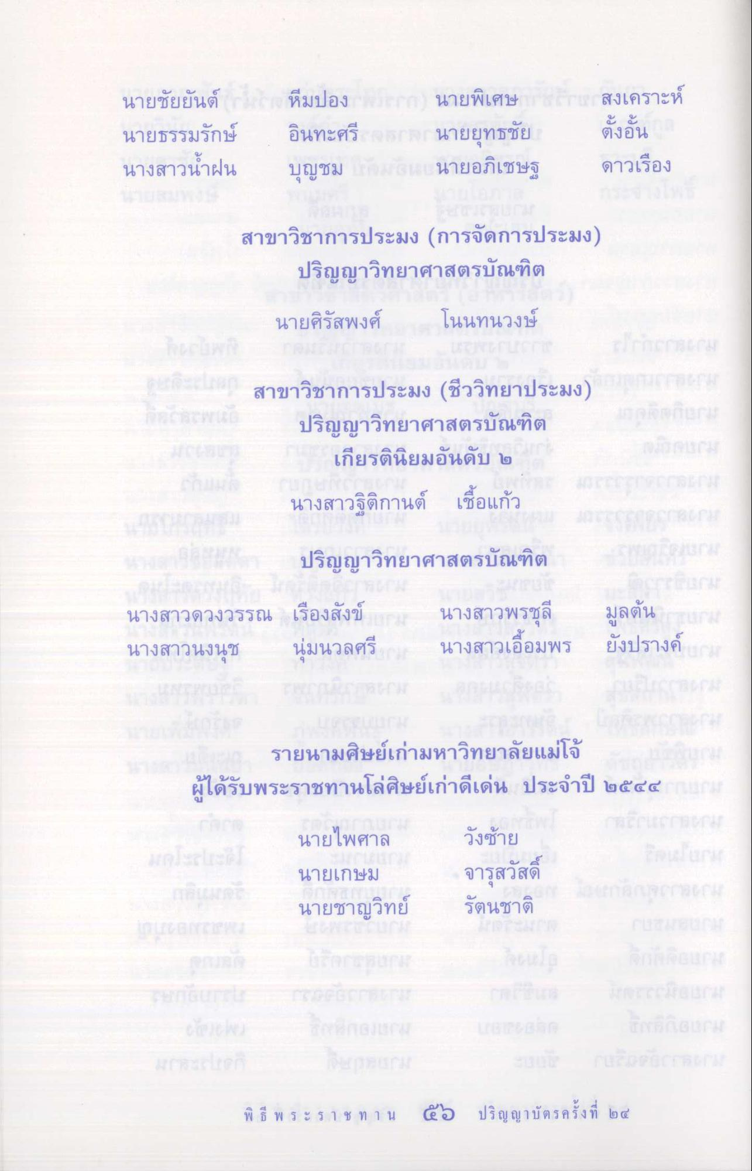
นายชัยยันต์ นายธรรมรักษ์ นางสาวน้ําฝน
หมปอง กก นายพิเศษ อินทะศรี 500 นายยุทธชัย บุญชม ลด นายอภิเชษฐ
การสงเคราะห์
ตั้งขั้น ดาวเรือง
สาขาวิชาการประมง (การจัดการประมง)
ปริญญาวิทยาศาสตรบัณฑิต
นายศิรัสพงศ์
โนนทนวงษ์
สาขาวิชาการประมง (ชีววิทยาประมง)
ปริญญาวิทยาศาสตรบัณฑิต การเกียรตินิยมอันดับ ๒ นางสาวฐิติกานต์ เชื้อแก้ว
ปริญญาวิทยาศาสตรบัณฑิต
นางสาวดวงวรรณ เรื่องสังข์ นางสาวนงนุช นุ่มนวลศรี นาย
นางสาวพรชุลี นางสาวเอื้อมพร
มูลต้น ยังปรางค์
รายนามศิษย์เก่ามหาวิทยาลัยแม่โจ้ ผู้ได้รับพระราชทานโล่ศิษย์เก่าดีเด่น ประจําปี ๒๕๕๔
วังซ้าย
นายไพศาล นายเกษม นายชาญวิทย์
จารุสวัสดิ์
รัตนชาติ
พิ ธี พระราช ท า น
๕๖ ปริญญาบัตร ครั้งที่ ๒๔

